2.22练习赛

试题概览

题目名称 | Enter the Grand Line | Eat!Eat!!Eat!!! | Water | Repair the electricity! | Ball
目录 | Enter | eat | water | Elec | Ball
可执行文件名 | Enter | eat | water | Elec | Ball
输入文件名 | Enter.in | eat.in | water.in | Elec.in | ball.in
输出文件名 | Enter.out | eat.out | water.out | Elec.out | ball.out
时间限制 | 1s | 1s | 1s | 1s | 1s
空间限制 | 128MB | 128MB | 128MB | 128MB | 128MB
本题分值 | 100 | 100 | 100 | 100 | 100
题目类型 | 传统 | 传统 | 传统 | 传统 | 传统

Enter the Grand Line!
（Enter.c/cpp/pas）
描述 Description
有一片边长为n的正方形“颠倒”海域。在颠倒海中，船只能直走。从(x,y)向左、右、上、下走一格分别会到达(x,(y-2+n) mod n +1)、(x,y mod n +1)、((x-2+n) mod n+1,y)、(x mod n+1,y)。也可以斜着走（左上，右上，左下，右下）。向左上走就相当于先向左走再向上走，但是只能判定左上方那格的财宝。
海里每一格都有财宝（可能为负）。他必须选择财宝最多的航线航行一次才能通过颠倒海。起始点任意选。
完成此题你将得到100分作为帮助莫诺的奖励。
输入格式 Input Format
第一行一个整数表示颠倒海域的边长n。
以下是一个n*n的矩阵表示每格的财宝。
输出格式 Output Format
输出文件仅有一行表示财宝总数。
样例输入 Sample Input
4
8 6 6 1
-3 4 0 5
4 2 1 9
1 -9 9 -2

样例输出 Sample Output
24

数据规模 Data Limitation
20%的数据,1<=N<=20。
100%的数据，1<=N<=100。
备注 Hint
对于样例的解释：(3,4)->(4,3)->(1,2)

Eat!Eat!!Eat!!!
(eat.c/cpp/pas)
描述 Description
一个岛上有三个肉店。莫诺决定选择一些岛上现成的路将三家肉店联通。但是莫诺苛刻地希望他选择的路的长度总和最小。
完成此题你将得到100分作为帮助莫诺的奖励。
输入格式 Input Format
第一行两个整数表示有n个路口，有m条道路。
以下m行，每行三个数st,en,len表示边连接的两个路口编号,以及路的长度。
最后一行三个整数a,b,c表示三家肉店的标号。
路只会在路口处相交。路都是双向的。不存在单行道。
输出格式 Output Format
输出文件的第一行包括两个整数表示莫诺选择的路长度的总和。

样例输入 Sample Input
8 12
1 2 20
2 3 8
2 4 3
2 5 3
2 6 6
3 5 2
3 6 9
4 7 5
5 6 1
5 7 7
6 8 4
7 8 6
1 4 6
样例输出 Sample Output
27

数据规模 Data Limitation
30%的数据,1<=N<=11，1<=m<=13。
100%的数据，1<=N<=100,1<=m<=200。
备注 Hint
样例如图: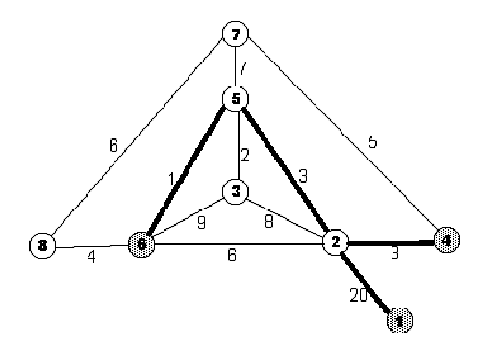

We need water!
(water.c/cpp/pas)
描述 Description
这个岛可以用一根数轴来表示。这根数轴上某些地方有露水。一开始每个地方的露水都是同样多的。随着时间推移，露水会不断蒸发。对于每一滴露水，每一单位时间会使它失去一单位的水。莫诺现在在数轴的0位置上。他每单位时间可以走一单位距离。当他到达某一个露水的时候，他可以瞬间采集完该点的全部露水。动作的先后顺序是：采集 - 移动 - 露水蒸发 - 采集 - 移动……。如果0位置有露珠，可以直接取。
问莫诺最多能采集到多少露水。
完成此题你将得到100分作为帮助莫诺的奖励。
输入格式 Input Format
第一行两个整数n和m表示有n个露水，每个露水一开始含有m单位水。
接下来n行每行一个整数表示第i个露水的位置。
输出格式 Output Format
输出只有一行表示莫诺最多能采集到的水数。
样例输入 Sample Input
3 15
6
-3
1
样例输出 Sample Output
25
数据规模 Data Limitation
100%的数据，1<=N<=300，1<=m<=1,000,000,-10,000<=x1,x2...xn<=10000。Xi≠Xj.

Repair the electricity!
(elec.c/cpp/pas)
描述 Description
船上的电力系统一股导线。对于每根导线，它是合法的当且仅当它的正极在负极的上方,并且它连接的两个端点的距离必须刚好等于这根导线的长度(完全紧绷)。
原来这股导线是竖直地嵌在墙壁里的，而现在这坨导线散落在地上。他想知道导线的各个节点原来的顺序。
完成此题你将得到100分作为帮助莫诺的奖励。
输入格式 Input Format
第一行一个整数表示限制个数n。
以下是n行，每行三个整数a,b,c表示a（正极）必须比b（负极）高c。
保证点数<=n+1。
输出格式 Output Format
输出文件包含了导线从高到低的节点序号。
具有相同高度的导线节点输出在同一行里，按标号升序输出。
样例输入 Sample Input
9
1 2 3
2 3 5
2 7 1
4 5 4
5 6 1
5 9 1
6 7 1
7 8 3
9 8 4
样例输出 Sample Output
4
1
5
2 6 9
7
8
3
数据规模 Data Limitation
40%的数据,1<=N<=200。
100%的数据，1<=N<=300。
备注 Hint
样例解释: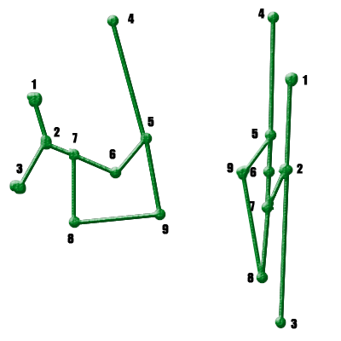
左图为原先的电线。右图为已经被拉直以后的电线。

弹性小球
(ball.pas/c/cpp)

【题目描述】
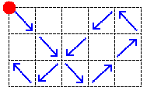
DaA有一个弹性小球，小球有一个能量值E。
DaA走进一个M*N房间，房间有M行N列。一开始在左上角，以向右下角45°的方向弹射小球。小球有两个性质：
1. 小球在运动过程中不会损失能量，只有在碰壁或碰角的时候才会损失能量，能量<=0了小球就停止运动了；
2. 小球弹射遵循反射定律，小球碰角会原路返回（请参照右边图画）。
请聪明的你告诉DaA弹性小球在这个房间中的运动轨迹。

【输入格式】
第一行三个整数M、N、E，表示房间的行数和列数、小球的初始能量。
第二行八个整数，分别是小球撞到上（北）、右（东）、下（南）、左（西）、左上（西北）、右上（东北）、右下（东南）、左下（西南）损失的能量。

【输出格式】
输出一张小球运动的轨迹图（详见样例）。轨迹图要求如下：
1. 整个(M+2)*(N+2)的图，外面要有边框，上下各N个'-'，左右各M个'|'；
2. 小球运动轨迹用'/'和'\'表示，其他部分用' '表示。

【参考样例】
Sample Input 1:
2 2 5
2 3 4 6 1 1 3 9

Sample Output 1:
--
|\ |
| \|
--

Sample Input 2:
3 5 6
1 1 1 1 1 1 1 1

Sample Output 2:
-----
|\/ /\|
|/\/ /|
|\/\/ |
-----

【数据规模】
30%的数据 1<=M,N<=10，0<E<=30。
100%的数据 1<=M,N<=100，0<E<=10⁹。

